**7. Perímetro en polígonos regulares e irregulares**

1. Completa las siguiente Tablas

|  |  |  |
| --- | --- | --- |
| Polígono regular | Medida de uno de sus lados (cm) | Perímetro (cm) |
| Triangulo | 15 |  |
| Pentágono | 22 |  |
| Eneágono | 5 |  |
| Heptágono | 18 |  |
| Decágono | 7 |  |
| cuadrilátero | 13 |  |
| dodecágono | 9 |  |

2. Con el siguiente polígono

a) Mide los lados del siguiente polígono con una regla (las medidas están en cm).

b) Completa la tabla

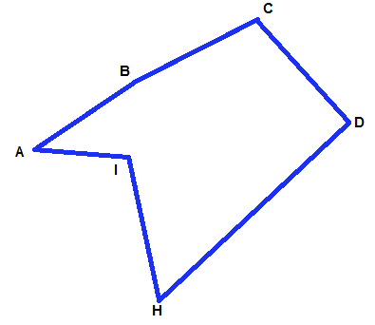c) Calcula el perímetro

|  |  |
| --- | --- |
| Segmento | Distancia(cm) |
| AB |  |
| BC |  |
| CD |  |
| DH |  |
| HI |  |
| IA |  |
| Total |  |

El perímetro del terreno es: _______________ cm.